**­­Drumkit**

Denna manual visar hur du använder dig av ”Drumkit”. På bilden nedan ser du 7 knappar, 6 av dessa spelar upp olika ljud och en kan man välja att loopa ljuden med.

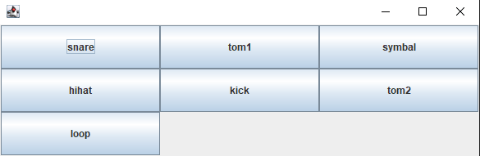

Knappen hihat spelar upp ett hihat-ljud.

Knappen tom spelar upp ett tom-ljud.

Knappen cymbal spelar upp ett cymbal -ljud.

Knappen snare spelar upp ett snare-ljud.

Knappen kick spelar upp ett kick-ljud.

Knappen tom spelar upp ett tom-ljud.

Du kan också spela med tangentbordet.

Knappen q är hihat.

Knappen w ät tom1.

Knappen e är cymbal.

Knappen a är snare.

Knappen s är kick.

Knappen d är tom2.